**JURUSAN TEKNIK INFORMATIKA**

**FAKULTAS TEKNOLOGI INFORMASI**

**INSTITUT TEKNOLOGI SEPULUH NOPEMBER**

**USULAN TUGAS AKHIR**

# **IDENTITAS PENGUSUL**

Nama : **Ariestya Dibyanugraha**

NRP : **5107 100 075**

Dosen Wali : **Tohari Ahmad, S.Kom., MIT**

Dosen Pembimbing : 1. **Dwi Sunaryo, S.Kom., M.Kom.**

2. **Sarwosri, S.Kom., M.T.**

1. **JUDUL TUGAS AKHIR**

***“Perancangan dan Pembangunan Perangkat Lunak PAVARIAT: Penataan Varietas Tanaman Tebu Berbasis .NET Framework”***

1. **LATAR BELAKANG**

Sebagai salah satu negara tropis, pada tahun 1930-an Indonesia pernah tercatat sebagai salah satu negara pengekspor gula terbesar kedua setelah Kuba [6]. Tapi saat ini, Indonesia mengalami defisit untuk memenuhi kebutuhan gula konsumsi dalam negeri (nasional). Tercatat pada tahun 2012, kebutuhan total gula nasional adalah sekitar 5,2 juta ton yang terbagi 2,5 juta ton untuk kebutuhan industri dan 2,7 juta ton untuk konsumsi, sementara total produksi gula dalam negeri hanya 2,58 juta ton [6].

Swasembada gula dapat dicapai dengan peningkatan produksi gula. Produktivitas gula pada budidaya tanaman tebu sangat dipengaruhi oleh faktor-faktor tanaman, pengolahan, dan kebijakan pemerintah. Beberapa faktor budidaya tanaman tebu yang dirasakan belum optimal antara lain kaidah budidaya, mutu bahan tanam, kesehatan tanaman, dan pemahaman akan peran varietas. Produktivitas akan meningkat jika kondisi lingkungan dan potensi varietas sesuai dengan kebutuhannya [5].

Suatu varietas unggul tebu mempunyai persyaratan tipologi wilayah yang berbeda satu sama lain. Ada yang cocok untuk lahan kering, ada pula yang cocok untuk lahan berpengairan. Ada yang tumbuh dengan baik pada tekstur tanah berat, ada yang sesuai untuk tekstur ringan. Ada varietas yang toleran terhadap drainase yang buruk, ada juga yang hanya tumbuh pada drainase yang baik. Penanaman varietas pada tipologi wilayah yang tidak sesuai akan menurunkan tingkat produktivitas [3].

Seperti teknologi yang lain varietas mempunyai daur hidup. Berbagai pengalaman menunjukkan bahwa masa produktif suatu varietas tebu unggul antara 5-6 tahun, setelah itu terjadi penurunan potensi produksi sehingga varietas pengganti perlu disiapkan [3].

Saat ini terdapat kecenderungan bahwa macam varietas yang ditanam di suatu wilayah PG terlalu banyak, sehingga menyulitkan perencanaan dan pengelolaan kebun bibitnya. Ada pula suatu wilayah PG yang cenderung menanam hanya varietas tertentu saja sehingga cenderung tidak ada penggantian varietas. Hal ini menyebabkan tingginya tingkat keprasan (*ratoon*) yang akan menurunkan produktivitas. Untuk itu dinamika masuk dan keluarnya suatu varietas dalam sistem produksi perlu ditata supaya produktivitas suatu pertanaman tebu tetap tinggi [3].

Produktivitas yang optimal akan tercapai bila selama masa gilingnya pabrik gula (PG) mendapat bahan baku dari varietas yang dipanen sesuai dengan kemasakannya. Penebangan yang tidak sesuai dengan tipe kemasakan akan menurunkan rendemen [5]. Dengan demikian pengetahuan tentang masa tanam dan masa panen serta komposisi varietas yang akan ditanam sangat diperlukan agar hasil panen tebu selalu maksimal.

Menyadari pentingnya penggunaan varietas unggul tebu yang tepat untuk mendukung akselerasi produksi gula nasional, maka sejak tahun 2011 pemerintah mencanangkan program penataan varietas tebu [2]. Penataan varietas adalah tata cara pola penanaman tebu yang efisien dengan cara mengatur penggunaan varietas tebu berdasarkan komposisi tipe kemasakan agar hasil panen maksimal [1]. Penataan varietas tebu ini meruapakan salah satu upaya dalam upaya mencapai pertanian yang tepat (*precision agriculture*) [1].

Konsep penataan varietas menyangkut tiga hal yaitu (i) kesesuaian antara varietas, tipologi wilayah dan tipe kemasakan, (ii) penyediaan bibit bermutu melalui kebun bibit berjenjang dan (iii) penyediaan varietas baru. Tujuan akhir dari penataan varietas adalah peningkatan hasil dan rendemen tebu. Hal tersebut dapat dicapai melalui (i) pengaturan keseimbangan komposisi kemasakan sesuai tipologi wilayah, (ii) rencana tebang dan (iii) ketersediaan bibit [2].

Penataan varietas adalah proses audit karena memberikan penilaian atas produktivitas dari hasil penanaman di lahan tebu PG yang telah dilakukan kemudian memberikan saran bagaimana meningkatkan produktivitas tersebut. Selama ini, semua proses pembuatan laporan penataan varietas, mulai dari input data yang dibutuhkan untuk proses penataan hingga pengerjaan penataan varietas, masih menggunakan aplikasi *spreadsheet*.

Pihak PG memerlukan sarana untuk melakukan input secara tepat langsung dari lapangan dengan standar yang telah ditentukan untuk mengurangi adanya kesalahan dalam pengolahan data yang dibutuhkan untuk proses penataan varietas. Untuk melakukan penataan varietas, pihak PG (atau badan yang menaungi PG tersebut) menyewa jasa Pusat Penelitian Perkebunan Gula Indonesia (P3GI) untuk menciptakan suatu penataan varietas dengan menyediakan berbagai macam data yang dihimpun dari lapangan yang dibutuhkan. P3GI akan membuat suatu dokumen rekomendasi yang dianggap bisa meningkatkan tingkat produktivitas pada PG tersebut.

Dalam Tugas Akhir ini akan diciptakan PAVARIAT yaitu sistem dengan dua buah aplikasi yang berjalan pada platform .NET Framework. Pertama adalah aplikasi untuk memasukkan data di lapangan dan kedua adalah aplikasi untuk memroses penataan varietas berdasarkan data yang dimasukkan di lapangan. Target aplikasi ini sementara ditujukan untuk pengguna perseorangan sebagai alat bantu untuk melakukan penataan varietas. Aplikasi bergantung pada informasi yang dimiliki dan dikelola oleh pihak PG agar bisa menghasilkan rekomendasi tentang penataan varietas yang sesuai untuk PG tersebut.

1. **RUMUSAN MASALAH**

Berdasarkan latar belakang yang telah diuraikan diatas, terdapat permasalahan yang dapat dirumuskan yaitu bagaimana PAVARIAT membantu proses penataan varietas menjadi lebih tepat (presisi) sehingga dapat meningkatkan produktivitas dari lahan tebu yang dikelola oleh suatu pabrik gula?

1. **BATASAN MASALAH**

Permasalahan yang dibahas dalam tugas akhir ini memiliki beberapa batasan, diantaranya sebagai berikut:

* + - 1. Aplikasi diuji terbatas pada jaringan tertutup tanpa internet karena permintaan dari pihak PG.
      2. Basis data yang disimpan adalah dari PG Semboro dan PG Jatiroto.
      3. Aplikasi untuk memasukkan data di lapangan meski mendukung multi *login* akan diujikan dengan satu orang dalam satu waktu.
      4. Tidak ada pengamanan data yang diterapkan pada seluruh aplikasi.

1. **TUJUAN TUGAS AKHIR**

Tujuan dari tugas akhir ini adalah merancang dan membuat perangkat lunak untuk penataan varietas tanaman tebu pada lahan yang dimiliki oleh Pabrik Gula hingga penerapannya untuk tiap petak lahan tebu dengan bantuan peta.

1. **MANFAAT TUGAS AKHIR**

Manfaat dari tugas akhir ini adalah sebagai berikut:

* 1. Petugas dari pihak PG di lapangan lebih mudah untuk memasukkan data yang berasal langsung dari lapangan.
  2. Pihak PG memiliki basis data terpusat untuk penyimpanan data.
  3. Pihak PG dapat menyediakan data yang lebih tepat untuk proses penataan varietas.
  4. Pihak PG dapat langsung melakukan penataan varietas.
  5. Pihak PG dapat melihat visualisasi penerapan penataan varietas melalui peta.

1. **TINJAUAN PUSTAKA**

Proses pembangunan aplikasi di dalam tugas akhir ini menggunakan beberapa istilah teknologi seperti dibawah ini:

1. Varietas Tanaman Tebu

Tanaman Tebu (*Saccharum Officanarum* L.) merupakan tanaman perkebunan semusim, yang mempunyai sifat tersendiri sebab didalam batangnya terdapat zat gula. Tebu termasuk keluarga rumput-rumputan (*graminae)* [3]

Varietas tanaman tebu adalah hasil proses rekayasa genetik yang dilakukan oleh para pakar pemulia tanaman tebu yang bertujuan untuk peningkatan produktivitas. Peningkatan produktivitas ini dapat berupa kemampuan adaptasi tanaman dengan berbagai tipologi wilayah yang ada, ketahanan terhadap berbagai jenis macam penyakit, atau kemampuan untuk menghasilkan rendemen yang lebih tinggi. [4]

Sebelum bisa dibeli dan digunakan untuk produksi secara luas oleh petani dan pemilik PG, varietas butuh diresmikan oleh Pemerintah (pelepasan varietas). Contoh varietas unggul yang pernah dilepas dari Pusat Penelitian Perkebunan Gula (P3GI) antara lain PS 865, PSJT 941, PS 881, PS 862, dan PS 864 dan Kentung. Varietas PS 865 memiliki adaptasi cukup luas sehingga dapat ditanam di semua wilayah, sementara itu PSJT 941, PS 881 dan Kentung adalah varietas yang diseleksi untuk wilayah tertentu. PSJT dikhususkan untuk daerah Jatitujuh, sedangkan PS 881 dan Kentung untuk Lampung dan sekitarnya. Saat ini varietas yang sudah terbukti sesuai untuk lahan kering dengan kondisi air yang terbatas adalah PS 864. Varietas PS 862 sengaja dirakit untuk menggantikan varietas PS 851 yang sukses di lahan kering atau lahan sawah yang tidak menghadapi masalah air [7].

1. Tipe kemasakan

Berdasar sifat kemasakannya varietas tebu dibedakan empat macam tipe yaitu masak awal (A), masak awal-tengah (AT), masak tengah (T) dan masak tengah-lambat (TL). Untuk tipe masak awal, tanaman dapat mencapai titik masak optimal di bawah 12 bulan. Tipe masak awal tengah membutuhkan waktu 12-14 bulan untuk mencapai masak optimal. Sedangkan tipe masak akhir, tanaman memerlukan waktu lebih dari 14 bulan untuk mencapai masak [4].

1. Pola Tanam

Pola tanam adalah istilah yang digunakan untuk membedakan antara penanaman lahan tebu pada awal musim kemarau dan menjelang akhir musim kemarau. Pola tanam 1 mengacu pada lahan tebu yang akan mulai dilakukan penanaman *primary cane* atau tumbuhnya *ratoon* dan penebangan pada kisaran bulan Mei hingga Juli. Pola tanam 2 mengacu pada lahan tebu yang akan mulai dilakukan penanaman *primary cane* atau tumbuhnya *ratoon* dan penebangan pada kisaran bulan Agustus hingga Oktober. Pola tanam 1 selalu dilakukan pada lahan yang memiliki pengairan sebab awal tumbuhnya tunas berada di awal musim kemarau yang menyebabkan kebutuhan air harus dipasok dari luar, dalam hal ini adalah pada tipologi wilayah BPL, BPJ, RPL, RPJ. Sementara pola tanam 2 bisa dilakukan pada lahan tanpa pengairan atau tegalan sebab waktu keluar tunasnya menjelang musim penghujan, dalam hal ini adalah tipologi wilayah BHL, BHJ, dan RHL. Pola tanam 1 akan selalu menghasilkan produktivitas lebih tinggi daripada pola tanam 2 sebab tanaman yang tumbuh (keluar tunas baru untuk PC atau dari *ratoon*) dengan pola tanam 2 akan ditebang pada usia masak yang sesuai sementara pola tanam 2 akan ditebang pada usia yang lebih muda sehingga belum masak baik.

1. Rendemen

Rendemen tebu adalah kadar kandungan gula didalam batang tebu yang dinyatakan dengan persen. Rendemen diartikan sejumlah hablur gula yang dihasilkan yang dinyatakan dalam persen terhadap sejumlah tebu yang digiling di pabrik gula. Makin tinggi hablur gula yang diperoleh makin tinggi rendemen dari tebu yang digiling. Hal ini menunjukkan kualitas tebu dan nira yang baik [2].

Rendemen = (berat hasil hablur gula / berat hasil tebu giling) *x* 100%

Contoh bila rendemen tebu bernilai 10%, artinya dari setiap 100 kg tebu yang digilingkan di Pabrik Gula akan diperoleh gula sebanyak 10 kg.

1. *Primary Cane* dan *Ratoon*

*Prime Cane* (PC) adalah istilah untuk tanaman tebu yang pertama kali ditanam. *Ratoon* atau tanaman keprasan yaitu tunas yang dibiarkan tumbuh kembali setelah batang tebu ditebang atau dikepras. Makin lanjut tanaman tebu dikepras biasanya makin berkurang hasil bobot tebunya (berkurang produktivitasnya). Biasanya tebu keprasan kedua atau ketiga merupakan pertanaman tebu keprasan terakhir [4].

1. Tipologi Wilayah

Tipologi wilayah merupakan pembagian area penanaman (lahan) kebun berdasarkan tekstur, ketersediaan air, dan drainase. Ketiga kategori tersebut tidak dapat terpisahkan dan diberikan kode tertentu. Tekstur terbagi menjadi berat (B) jika berliat dan ringan (R) jika berpasir, ketersediaan air terbagi menjadi lahan berpengairan (P) dan lahan tegalan (tadah hujan) yang hanya mengandalkan air hujan (H), dan kondisi drainase yang lancar (L) dan jelek (J). [5] Di lapangan hanya 7 macam tipologi wilayah karena tidak pernah dijumpai lahan yang ringan (R) mengandalkan air hujan saja (H) tetapi drainasenya jelek (J) (RHJ). Kategori tekstur tanah cenderung permanen, sementara untuk ketersediaan air dan drainase bisa berubah.

1. Kebun bibit

Kebun bibit adalah kebun yang diusahakan sebagai media untuk penyediaan bibit dari beberapa kelas bahan tanaman. Tujuan utama dari kebun bibit adalah untuk penyediaan bibit bermutu, seragam, dengan kondisi awal pertumbuhan yang bisa diatur, penyediaan bibit yang sehat dan tidak terserang hama penyakit, serta merupakan transisi sebelum penanaman di lapang [4].

Terdapat baragam kebun bibit seperti KBPU (Kebun Bibit Pokok Utama), KBP (Kebun Bibit Pokok), KBN (Kebun Bibit Nenek), KBI (Kebun Bibit Induk), dan KBD (Kebun Bibit Datar). Kebun bibit yang diselenggarakan di wilayah kerja PG hanya KBP, KBN, KBI, dan KBD saja.

1. KBPU

KBPU merupakan kebun pembibitan yang diselenggarakan untuk memperbanyak bibit varietas tebu yang baru dilepas/dihasilkan oleh pemulia/peneliti tanaman. Karakteristiknya antara lain sebagai berikut:

* 1. Bahan tanam berupa stek atau hasil dari kultur jaringan.
  2. Dilakukan oleh pihak yang melakukan pemuliaan/penelitian.
  3. Penanaman dilakukan pada kisaran bulan Juli – Agustus.

1. KBP

KBP merupakan kebun pembibitan yang diselenggarakan sebagai penyedia bahan tanam untuk KBN. Karakteristiknya antara lain sebagai berikut:

* 1. Lokasi di sekitar areal tebu giling (masuk wilayah PG).
  2. Bahan tanam berasal dari bibit KBPU.
  3. Penanaman dilakukan sekitar bulan Maret sampai April.
  4. Luas = 0,1 % dari KTG (Kebun Tebu Giling).
  5. Untuk sawah luas = 20% dari luas KBN.
  6. Untuk tadah hujan = 25% dari luas KBN.

1. KBN

KBN merupakan kebun pembibitan yang diselenggarakan sebagai penyedia bahan tanam untuk KBI. Karakteristiknya antara lain sebagai berikut:

* 1. Penanaman dilakukan sekitar bulan Juli sampai Agustus.
  2. Dilaksanakan di wilayah PG.
  3. Luas = 0,5 % dari KTG (Kebun Tebu Giling).
  4. Untuk sawah luas = 20% dari luas KBI.
  5. Untuk tadah hujan = 25% dari luas KBI.

1. KBI

KBI merupakan kebun pembibitan yang diselenggarakan sebagai penyedia bahan tanam untuk KBD. Penanaman dilakukan sekitar bulan Maret sampai April. Karakteristiknya antara lain sebagai berikut:

* 1. Dilaksanakan di wilayah PG.
  2. Luas = 2,5 % dari KTG (Kebun Tebu Giling).
  3. Untuk sawah luas = 20% dari luas KBD.
  4. Untuk tadah hujan = 25% dari luas KBD.

1. KBD

KBD merupakan kebun pembibitan yang diselenggarakan sebagai penyedia bahan tanam untuk KTG. Karakteristiknya antara lain sebagai berikut:

* 1. Penanaman dilakukan sekitar bulan Oktober sampai Desember atau 6 – 8 bulan sebelum penanaman KTG.
  2. Lokasi berada dekat penanaman tebu giling di wilayah PG.
  3. Luas KBP = 12,5% dari KTG (Kebun Tebu Giling).

1. SIG (Sistem Informasi Geografis)

SIG adalah sistem berbasis komputer yang digunakan untuk memasukan, menyimpan, mengelola, menganalisis dan mengaktifkan kembali data yang mempunyai referensi keruangan untuk berbagai tujuan yang berkaitan dengan pemetaan dan perencanaan [4].

1. **RINGKASAN ISI TUGAS AKHIR**
   1. **Proses Penataan Varietas**

Petugas lapangan dari pihak PG secara rutin mencatat berbagai macam data dari kebun tebu pada sebuah berkas *spreadsheet*. Data inilah yang digunakan untuk proses penataan varietas. Data tersebut dikumpul menjadi sebuah rekapitulasi tahunan. Tabel 1 menunjukkan contoh dari rekapitulasi tersebut.

Beberapa PG juga telah menciptakan peta digital atas lahan tebu yang dikelola. Peta diciptakan oleh petugas di lapangan menggunakan alat GPS dan software pemetaan seperti Quantum GIS dan Google Earth Desktop untuk memproyeksikan hasil pemetaan tiap petak lahan tebu yang dilakukan di lapangan menjadi sebuah peta keseluruhan lahan tebu PG. Pemetaan setidaknya dilakukan tiap tahun sekali untuk melacak perubahan petak lahan tebu. Namun hingga saat ini, hasil pemetaan tersebut hanya digunakan secara terbatas untuk melihat dan memeriksa persebaran lahan tebu.

Rekapitulasi data ini akan dikirim ke pihak P3GI selaku pihak yang menyelenggarakan penataan varietas. Oleh P3GI, data tersebut diolah menjadi data yang diperlukan untuk proses penataan varietas. Pihak P3GI juga menyimpan informasi yang berupa hasil pengujian jenis varietas yang cocok digunakan untuk tipologi wilayah tertentu. Informasi ini berasal dari hasil pengujian dari penelitian dan dapat diperbarui karena selalu ada pelepasan varietas tebu baru oleh pemerintah.

Salah satu hal yang berpengaruh dalam penentuan tipe varietas yang akan ditanam adalah data produktivitas varietas yang pernah ditanam dari tahun sebelumnya. Varietas yang menunjukkan produktivitas tertinggi (varietas utama) akan ditanam 2 tahun berturut-turut dan pada tahun ketiga akan dipersiapkan untuk diganti dengan varietas baru. Dengan adanya pergantian varietas lama dengan varietas baru, diharapkan nilai produksi lahan tebu akan tetap terjaga. Tindakan disebut dengan istilah bongkar *ratoon*.

Penataan varietas direncanakan untuk dilakukan dalam jangka waktu tiga tahun ke depan. Rencana yang telah dibuat dalam tiga tahun tidak dapat diubah sewaktu-waktu karena beberapa faktor seperti penyiapan bibit yang membutuhkan harus dilakukan minimal 6 bulan sebelumnya. Gambar 1 menunjukkan proses pengerjaan penataan varietas.

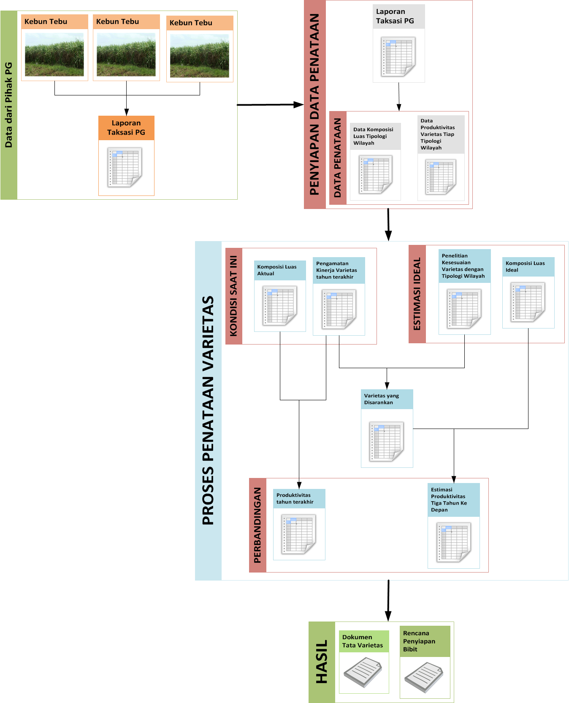

Gambar 1 – Alur Pembuatan Dokumen Tata Varietas

Dari semua informasi di atas akan diolah dan dihasilkan sebuah dokumen laporan penataan varietas yang isinya mencakup pembahasan tentang kondisi lahan tebu saat ini, laporan produktivitas tahun sebelumnya, kondisi yang ideal untuk bisa memaksimalkan produktivitas pada 3 tahun ke depan, dan ringkasan dari tindakan yang harus dilakukan untuk bisa mencapai tujuan tersebut. Selain itu, dokumen juga melampirkan rencana pembibitan yang dilakukan pada lahan bibit yang harus dipersiapkan untuk memenuhi kebutuhan bibit dalam penataan. Bila pembibitan dari kebun dinilai masih kurang untuk memenuhi kebutuhan maka kekurangan tersebut harus diambil dari luar melalui pembelian.

* 1. **Penataan Varietas Secara Rinci**

Secara garis besar, proses penciptaan penataan varietas dibagi menjadi dua tahap. Tahap pertama adalah pengolahan masukan data dari pihak PG menjadi data kondisi saat ini dan menghitung kondisi ideal (hasil akhir pada lahan tebu) apabila penataan varietas dilakukan. Hal ini diperlukan untuk menenentukan apakah penataan varietas dapat membantu meningkatkan produktivitas atau tidak. Bila masih penataan varietas dianggap mampu meningkatkan produktivitas, maka tahap kedua adalah membuat ringkasan bagaimana kondisi ideal tersebut bisa diperoleh yaitu dengan menjabarkan rencana pada setiap tipologi wilayah dan penyiapan kebun bibit untuk memenuhi kebutuhan bibit yang diperlukan untuk penataan varietas.

* + 1. **Tahap 1**

Data dicatat oleh pihak PG berupa rekapitulasi taksasi dalam sebuah berkas *spreadsheet*. Tabel 1 menunjukkan contoh isi data rekapitulasi taksasi tahunan yang dimaksud. Tabel inilah yang dikirim kepada pihak P3GI.

Tabel 1 – Contoh Rekapitulasi Taksasi Kumulasi dari April 2011 hingga Maret 2012

|  |  |  |  |  |  |  |  |  |  |  |  |  |  |
| --- | --- | --- | --- | --- | --- | --- | --- | --- | --- | --- | --- | --- | --- |
| **REKAPITULASI TAKSASI MARET TG. 2011/2012** | | | | | | | | | | | | | |
| **RAYON : I** | | | | | | | | | | | | | |
|  |  |  |  |  |  |  |  |  |  |  |  |  |  |
| **SKW / KEBUN** | **KELOMPOK** | **KATEGORI** | **NOMOR PETAK TEBANG** | **VAR**  **TEBU** | **MASA**  **TANAM** | **LUAS**  **HA** | **TAKSASI (TON)** | | **TIPO** | **KATAGORI** | | | |
| **JUMLAH** | **PER HA** | **TANAMAN** | | | |
| **PC** | **R1** | **R2** | **R3** |
| KTR I : Ir. IMAM FAUZI | | | | | | | | | | | | | |
| SKW I A : JUMANI | | | | | | | | | | | | | |
|  |  |  |  |  |  |  |  |  |  |  |  |  |  |
| Cakru Berm | Rohmad | TST.II HGU | 1102001 | BL | 8B | 1,600 | 144,5 | 90,3 | BHL |  |  |  | R3 |
| Cakru | Rohmad | TSS.I KS | 1103002 | PS.881 | 5B | 0,605 | 77,8 | 128,6 | BPL | PC |  |  |  |
| Cakru | Rohmad | TSS.I KS | 1103003 | PS.881 | 6B | 0,755 | 91,7 | 121,5 | BPL | PC |  |  |  |
| Cakru | Rohmad | TSS.I KS | 1103004 | PS.881 | 6B | 0,358 | 43,7 | 122,1 | BPL | PC |  |  |  |
| Cakru | Rohmad | TSS.I KS | 1103005 | PS.881 | 6A | 0,594 | 73,0 | 122,9 | BPL | PC |  |  |  |
| Cakru | Rohmad | TSS.I KS | 1103006 | PS.881 | 7B | 1,623 | 196,2 | 120,9 | BPL | PC |  |  |  |
| Kepanjen | Supandi W | TSS.I KS | 1103007 | PS.881 | 6B | 1,146 | 133,7 | 116,7 | BPJ | PC |  |  |  |
| Kepanjen | Supandi W | TSS.I KS | 1103008 | PS.881 | 7B | 0,941 | 109,0 | 115,8 | BPJ | PC |  |  |  |
| … | … | … | … | … | … | … | … | … | … | … |  |  |  |

Tabel 1 akan dirangkum menjadi data komposisi luas berdasarkan kategori tanaman di setiap tipologi wilayah dari hasil penanaman pada tahun sebelumnya. Tipologi wilayah adalah informasi tanah pada wilayah tersebut yang berupa gabungan antara kondisi tekstur tanah, pengairan, dan drainase. Tipologi wilayah cenderung bersifat permanen. Data ini berisi total luas lahan tebu untuk tiap jenis varietas yang ditanam dan usia tanaman tersebut serta kemasakannya. Contoh bentuk data ini disajikan pada Tabel 2.

Tabel 2 – Komposisi luas berdasarkan kategori tanaman di setiap tipologi wilayah

| **Tipologi Wilayah** | **Varietas** | **Kemasakan** | **Luas (ha)** | | | | |
| --- | --- | --- | --- | --- | --- | --- | --- |
| **PC** | **R1** | **R2** | **R3+** | **Total** |
| BPL | BL | TL | 108,63 | 157,57 | 298,74 | 917,69 | 1.482,62 |
| BPL | BZ 148 | TL | - | - | - | 1,40 | 1,40 |
| BPL | HW | A | 92,81 | 7,94 | 8,00 | 17,60 | 126,34 |
| BPL | KK | T | - | 16,99 | - | 4,32 | 21,31 |
| … | … | … | … | … | … | … | … |

Selain itu, dari data yang diberikan oleh pihak PG akan dihitung juga data rata-rata produktivitas tebu Data ini digunakan untuk membantu menentukan jenis varietas tebu yang disarankan untuk ditanam selain juga akan dikombinasikan dengan informasi kesesuaian varietas terhadap tipologi wilayah yang dihimpun dari hasil penelitian oleh pihak P3GI. Tabel 3 adalah contoh data rata-rata produktivitas tebu.

Tabel 3 - Rata-rata Produktivitas tebu

| **Tipologi Wilayah\*** | **Varietas** | **Kemasakan** | **Tebu/ha (ton)** | | | | |
| --- | --- | --- | --- | --- | --- | --- | --- |
| **PC** | **R1** | **R2** | **R3+** | **Total** |
| BPL | BL | TL | 102,42 | 94,67 | 96,10 | 95,78 | 96,21 |
| BPL | BZ 148 | TL | - | - | - | 97,43 | 97,43 |
| BPL | HW | A | 109,13 | 100,71 | 94,21 | 103,36 | 106,85 |
| BPL | KK | T | - | 95,78 | - | 98,77 | 96,38 |
| BPL | HW 01 | A | 110,97 | 96,98 | - | - | 107,78 |
| BPL | HW 03 | A | 109,61 | 96,86 | - | - | 108,91 |
| … | … | … | … | … | … | … | … |

Tabel 3 akan dirangkum menjadi sebuah data komposisi luas (dalam satuan hektar) menurut tipologi dan kemasakan varietas. Tabel 4 merupakan contoh dari data tersebut.

Tabel 4 - Komposisi luas (ha) menurut tipologi dan kemasakan varietas sebelum dilakukan penataan varietas

| **Tipologi wilayah** | **Kemasakan** | | | | **Total** |
| --- | --- | --- | --- | --- | --- |
| **A** | **AT** | **T** | **TL** |
| BPL | 372,03 | 103,71 | 47,23 | 1.484,52 | 2.007,49 |
| BPJ | 109,50 | 40,81 | - | 731,23 | 881,53 |
| BHL | 25,57 | 467,17 | 57,48 | 937,36 | 1.487,58 |
| BHJ | 0,59 | 54,77 | 1,82 | 272,20 | 329,37 |
| RPL | 307,41 | 86,26 | 41,07 | 1.749,71 | 2.184,46 |
| RPJ | 1,97 | 46,00 | 1,00 | 64,04 | 113,01 |
| RHL | 137,62 | 119,59 | 15,27 | 1.623,28 | 1.895,76 |
| **Total** | 954,69 | 918,30 | 163,87 | 6.862,35 | 8.899,19 |

Data komposisi luas menurut tipologi dan kemasakan varietas sebelum dilakukan penataan varietas dalam satuan hektar akan diubah dalam bentuk persentase. Tabel 5 sebenarnya adalah Tabel 4 namun dalam bentuk persentase. Rasio ini akan dibandingkan rasio persentase yang ideal yang berasal dari hasil penelitian internal P3GI tetapi perbandingan ini tidak dilakukan langsung karena persentase seperti Tabel 5 belum memasukkan perhitungan rasio untuk tiap pola tanam. Rasio persentase yang ideal ini sifatnya masih dapat berubah.

Tabel 5 – Komposisi luas (%) menurut tipologi dan kemasakan varietas sebelum dilakukan penataan varietas

| **Tipologi wilayah** | **Kemasakan** | | | | **Total** |
| --- | --- | --- | --- | --- | --- |
| **A** | **AT** | **T** | **TL** |
| BPL | 4,18 | 1,17 | 0,53 | 16,68 | 22,56 |
| BPJ | 1,23 | 0,46 | - | 8,22 | 9,91 |
| BHL | 0,29 | 5,25 | 0,65 | 10,53 | 16,72 |
| BHJ | 0,01 | 0,62 | 0,02 | 3,06 | 3,70 |
| RPL | 3,45 | 0,97 | 0,46 | 19,66 | 24,55 |
| RPJ | 0,02 | 0,52 | 0,01 | 0,72 | 1,27 |
| RHL | 1,55 | 1,34 | 0,17 | 18,24 | 21,30 |
| **Total** | 10,73 | 10,32 | 1,84 | 77,11 | 100,00 |

Data pada Tabel 5 dihitung dan hasilnya akan dibandingkan dengan rasio persentase ideal. Rasio persentase yang ideal ini menggunakan asumsi-asumsi sebagai berikut:

* 1. Untuk lahan berpengairan dengan pola tanam 1, proporsi kemasakan ideal adalah A:AT:T:TL = 15:30:30:25.
  2. Pada lahan tadah hujan dan pola tanam 2 sebaiknya proporsi kemasakan adalah T:TL = 50:50.
  3. Asumsi perbandingan produksi lahan berpengairan : lahan tegalan = 100 : 70.
  4. Tebu varietas masak A dan AT hanya ditanam pada BPL, BPJ, RPL, dan RPJ karena membutuhkan pengairan.

Dengan adanya asumsi tersebut maka dari total luas keseluruhan lahan akan dihitung hingga menghasilkan distribusi luas yang ideal untuk tiap tipologi wilayah serta kemasakannya. Ini adalah cerminan hasil akhir yang diharapkan setelah penataan varietas dijalankan secara terus menerus selama 3 tahun ke depan.

Tabel 6 merupakan contoh perhitungan komposisi luas menurut tipologi dan kemasakan varietas ideal setelah dilakukan penataan varietas dalam satuan hektar sementara Tabel 7 dalam persentasenya.

Tabel 6 - Perhitungan komposisi luas menurut tipologi dan kemasakan varietas ideal

| **Tipologi wilayah** | **Kemasakan** | | | | **Total** |
| --- | --- | --- | --- | --- | --- |
| **A** | **AT** | **T** | **TL** |
| BPL | 425,87 | 851,73 | 242,89 | 487,00 | 2.007,49 |
| BPJ | - | - | 466,69 | 414,84 | 881,53 |
| BHL | - | - | 743,79 | 743,79 | 1.487,58 |
| BHJ | - | - | 164,69 | 164,69 | 329,37 |
| RPL | 463,41 | 926,81 | 264,30 | 529,93 | 2.184,46 |
| RPJ | - | - | 59,83 | 53,18 | 113,01 |
| RHL | - | - | 947,88 | 947,88 | 1.895,76 |
| **Total** | 889,27 | 1.778,55 | 2.890,07 | 3.341,30 | 8.899,19 |

Tabel 7 - Perhitungan komposisi luas menurut tipologi dan kemasakan varietas ideal dalam persentase

| **Tipologi wilayah** | **Kemasakan** | | | | **Total** |
| --- | --- | --- | --- | --- | --- |
| **A** | **AT** | **T** | **TL** |
| BPL | 4,79 | 9,57 | 2,73 | 5,47 | 22,56 |
| BPJ | - | - | 5,24 | 4,66 | 9,91 |
| BHL | - | - | 8,36 | 8,36 | 16,72 |
| BHJ | - | - | 1,85 | 1,85 | 3,70 |
| RPL | 5,21 | 10,41 | 2,97 | 5,95 | 24,55 |
| RPJ | - | - | 0,67 | 0,60 | 1,27 |
| RHL | - | - | 10,65 | 10,65 | 21,30 |
| **Total** | 9,99 | 19,99 | 32,48 | 37,55 | 100,00 |

Kemudian akan ada proses untuk menentukan varietas yang tepat untuk ditanam pada lahan tebu. Terdapat beberapa hal yang menjadi pertimbangan pemilihan varietas adalah sebagai berikut:

* + 1. Data rata-rata produktivitas setiap varietas tahun terakhir.
    2. Tabel kesesuaian varietas dengan tipologi wilayah seperti yang dijabarkan pada Tabel 8. Tabel ini sifatnya bisa berubah, ada varietas baru yang bisa ditambahkan dan ada varietas yang bergeser ke tipe kemasakan lain.
    3. Varietas utama yang dipilih adalah yang mempunyai produktivitas terbaik yang sesuai dengan rekomendasi menurut tipologi wilayah dan tipe kemasakan. Bila varietas yang dimaksud tidak ada maka dipilih varietas yang secara aktual berproduksi terbaik.
    4. Varietas utama ini akan ditanam 2 tahun berturut-turut dan pada tahun ketiga akan dicarikan varietas pengganti. Varietas yang secara aktual berproduksi baik namun bukan varietas bina, hanya akan dipertahankan selama 1 tahun saja, kemudian diganti varietas baru.

Tabel 8 - Kesesuaian tipologi wilayah dengan varietas

|  |  |  |  |  |  |
| --- | --- | --- | --- | --- | --- |
| **Tipologi Wilayah** | **Pola Tanam** | **Varietas** | | | |
| **A** | **AT** | **T** | **TL** |
| BPL | 1 | PS 881  TLH 1 | PSBM 901  CENNING | PS 851  PS 921  PS 882  KK | PS 864 |
| BPJ | 1 | - | - | PS 921  PSJT 941 | PS 864 |
| BHL | 2 | - | - | PSJT 941 | PS 864 |
| BHJ | 2 | - | - | PS 921  PSJT 941 | PS 864 |
| RPL | 1 | PS 881  TLH 1  TLH 2 | PS 862  PS 865  PSBM 901  KT | PS 851  KK | BL |
| RPJ | 1 | TLH 2 | - | PS 921  PSJT 941 | PS 864 |
| RHL | 2 | - | - | PSJT 941 | PS 864  BL |
| RHJ | - | - | - | - | - |

* + 1. **Tahap 2**

Ini merupakan penjabaran apa saja langkah yang harus dilakukan untuk agar lahan tebu bisa mencapai target akhir dari penataan varietas. Langkah ini dibagi untuk setiap tipologi wilayah per tahun. Untuk setiap tipologi wilayah dalam satu tahun berisi tabel yang menjelaskan luas daerah varietas yang sedang ditanam, mulai ditanam, atau harus dibongkar pada tahun ini dalam satuan hektar. Tabel 9 merupakan contoh yang diambil dari laporan penataan varietas PG Semboro untuk tipologi wilayah BHL pada tahun 2012.

Tabel 9 - Penataan varietas PG Semboro pada tipologi BHL tahun 2012

| **Masak** | **Varietas** | **Bongkar Ratoon** | | | | | **Komposisi 2012** | | | | |
| --- | --- | --- | --- | --- | --- | --- | --- | --- | --- | --- | --- |
| **PC** | **R1** | **R2** | **R3** | **Total** | **PC** | **R1** | **R2** | **R3+** | **Total** |
| A |  | - | - | - | - | - | - | - | - | - | - |
|  | - | - | - | - | - | - | - | - | - | - |
| Lainnya | - | - | - | - | - | - | 25,57 | - | - | 25,57 |
| Total | - | - | - | - | - | - | 25,57 | - | - | 25,57 |
| AT |  | - | - | 58,77 | - | 58,77 | - | - | - | 77,13 | 77,13 |
|  | - | - | - | - | - | - | - | - | - | - |
| Lainnya | - | - | - | 46,60 | 46,60 | - | - | 284,67 | - | 284,67 |
| Total | - | - | 58,77 | 46,60 | 105,37 | - | - | 284,67 | 77,13 | 361,80 |
| T | BZ 134 | - | - | 14,36 | 10,00 | 24,36 | 185,95 | - | 8,00 | 22,41 | 216,36 |
| PSJT 941 | - | - | - | - | - | - | - | - | - | - |
| Lainnya | - | - | 2,71 | - | 2,71 | - | - | - | - | - |
| Total | - | - | 17,07 | 10,00 | 27,07 | 185,95 | - | 8,00 | 22,41 | 216,36 |
| TL | BL | - | - | 20,40 | 100,66 | 121,07 | 185,95 | 55,94 | 300,32 | 171,65 | 713,86 |
| PS 864 | - | - | - | - | - | - | - | - | - | - |
| Lainnya | - | - | 110,39 | 8,00 | 118,39 | - | - | 170,00 | - | 170,00 |
| Total | - | - | 130,79 | 108,66 | 239,45 | 185,95 | 55,94 | 470,32 | 171,65 | 883,86 |
| **Total** | | - | - | **206,63** | **165,26** | **371,89** | **371,89** | **81,51** | **762,99** | **271,19** | **1.487,58** |

Laporan juga menyertakan tabel perencanaan pembibitan KBP, KBN, KBI dan KBD yang perlu dilakukan. Rencana kebun pembibitan adalah perencanaan lahan yang akan digunakan untuk menyiapkan bibit yang dibutuhkan untuk penanaman. Lahan ini memiliki luasan tertentu sesuai dengan yang disediakan pada masing-masing PG. Dari rencana kebun pembibitan ini dapat diketahui berapa jumlah kekurangan bibit yang tidak bisa disediakan oleh pabrik gula. Tabel 10 menunjukkan contoh rencana kebun pembibitan untuk tipologi wilayah BPL yang diambil dari penataan varietas PG Semboro Tahun 2012-2015.

Tabel 10 - Perencanaan pembibitan KBP, KBN, KBI dan KBD lahan BPL pada PG Semboro untuk tahun 2012-2015

| **Tipo**  **logi** | **Kema-sakan** | **Varietas** | **2011** | | | | **2012** | | | | **2013** | | | |
| --- | --- | --- | --- | --- | --- | --- | --- | --- | --- | --- | --- | --- | --- | --- |
| **KBP MT** | **KBN MT** | **KBI MT** | **KBD**  **MT** | **KBP MT** | **KBN MT** | **KBI MT** | **KBD**  **MT** | **KBP MT** | **KBN MT** | **KBI**  **MT** | **KBD**  **MT** |
| **2013** | **2013** | **2012** | **2012** | **2014** | **2014** | **2013** | **2013** | **2015** | **2015** | **2014** | **2014** |
| BPL | A | HW | 0,04 | 0,31 | 2,17 | 15,21 | - | - | 2,17 | 15,21 | - | - | - | - |
| PS 881 | - | - | - | - | 0,04 | 0,31 | - | - | 0,04 | 0,31 | 2,17 | 15,21 |
| AT | N XI 1-3 | 0,09 | 0,62 | 4,35 | 30,42 | - | - | 4,35 | 30,42 | - | - | - | - |
| PSBM 901 | - | - | - | - | 0,09 | 0,62 | - | - | 0,09 | 0,62 | 4,35 | 30,42 |
| T | KK | 0,03 | 0,18 | 1,24 | 8,67 | 0,03 | 0,18 | 1,24 | 8,67 | - | - | 1,24 | 8,67 |
| T x | - | - | - | - | - | - | - | - | - | - | - | - |
| TL | BL | 0,05 | 0,35 | 2,48 | 17,39 | - | - | 2,48 | 17,39 | - | - | - | - |
| PS 864 | - | - | - | - | 0,05 | 0,35 | - | - | 0,05 | 0,35 | 2,48 | 17,39 |
| Jumlah | | 0,21 | 1,46 | 10,24 | 71,70 | 0,21 | 1,46 | 10,24 | 71,70 | 0,18 | 1,29 | 10,24 | 71,70 |

* 1. **Rancangan Aplikasi Penataan Varietas**
     1. **Keterbatasan-keterbatasan yang ada pada pengerjaan penataan varietas**

Penataan varietas adalah audit sederhana untuk menilai penanaman varietas tebu yang sudah berjalan di PG. Apabila hasil dari nilai tersebut masih memungkinkan untuk adanya peningkatan, akan diciptakan suatu laporan yang berisi saran bagaimana langkah yang perlu dilakukan untuk mencapai nilai baru yang lebih tinggi.

Walaupun dinilai penataan varietas mampu meningkatkan produktivitas dari suatu PG, proses penciptaan rencana penataan varietas yang masih dikerjakan melalui *spreadsheet* ini memiliki banyak keterbatasan antara lain:

1. Data masukan dari lapangan belum terstandarisasi dan memakan waktu banyak untuk proses rekapitulasi ulang.
2. Data di lapangan dan peta yang dikerjakan belum terhubung.
3. Banyak waktu terbuang untuk melakukan pemeriksaan dan validasi saat proses penataan varietas yang dilakukan pada *spreadsheet*.
4. Kesalahan sering terjadi, sukar dilacak, dan sukar diperbaiki pada saat baik saat memasukkan data maupun pengolahan data.
5. Teknis pengerjaan penataan varietas sepenuhnya diserahkan pada pihak PG. Laporan penataan varietas tidak merinci hingga penerapannya di setiap petak lahan tebu.
6. Pihak PG terkadang ragu untuk menerapkan penataan varietas secara utuh sebab penataan varietas tidak memprediksi seberapa besar (dalam nilai) peningkatan yang bisa dicapai dari kondisi sebelumnya.
   * 1. **Garis Besar Rancangan Aplikasi**

PAVARIAT adalah sebuah sistem kecil terdiri dari dua buah aplikasi yaitu aplikasi yang dirancang untuk melakukan penataan varietas dan aplikasi untuk memasukkan data dari lapangan. PAVARIAT dirancang untuk memperbaiki keterbatasan – keterbatasan pada proses penataan varietas di atas. Atas dasar tersebut maka direncanakan untuk menciptakan dua buah aplikasi yaitu aplikasi bantu untuk memasukkan data dari petugas di lapangan serta aplikasi untuk penataan varietas yang dipakai oleh pihak manajemen. Aplikasi berbasis desktop dikarenakan oleh permintaan dari pihak PG dan skala penggunaan aplikasi yang masih diujikan dalam lingkup terbatas. Ringkasan dari fungsi dari kedua buah aplikasi tersebut adalah sebagai berikut:

1. Menyediakan aplikasi untuk membantu memasukkan data di lapangan ke dalam basis data relasional.
2. Masukan data dari berbagai PG kini akan disimpan dalam basis data terpusat.
3. Mengubah semua perhitungan dan persamaan yang semula dilakukan pada *spreadsheet* ke dalam bentuk kode program.
4. Menghitung dan memberikan perbandingan produktivitas lahan tebu pada saat proses taksasi terakhir dilakukan dengan produktivitas lahan tebu bila penataan varietas dilakukan setiap tahunnya.
5. Memanfaatkan peta lahan sehingga dapat digunakan untuk membantu proses penerapan penataan varietas hingga tiap petak lahan tebu. Hal ini bisa dicapai dengan salah satunya dengan mengubah berkas SHP menjadi bentuk data spasial yang disimpan pada sebuah basis data spasial.

Rancangan sistem secara garis besar dijabarkan pada Gambar 2. Kondisi petugas PG di lapangan telah dibekali dengan peralatan untuk pembuatan polygon dengan menggunakan GPS Garmin, koneksi ke jaringan tertutup, dan seperangkat komputer yang memadai. Petugas juga mampu untuk memproyeksikan polygon dari alat GPS dengan aplikasi Google Earth untuk pembenaran koordinat dan menghasilkan berkas shapefile dari polygon tersebut. Namu untuk pencatatan setiap petak lahan tebu yang berasal dari petani masih ditulis dengan kertas dan petugas merekap ulang dalam sebuah berkas spreadsheet. Sehingga perlu adanya minimal sebuah aplikasi yang membantu memasukkan data yang berhasil dihimpun oleh petugas PG di lapangan ke dalam basis data terpusat milik pihak yang mengelola PG tersebut.

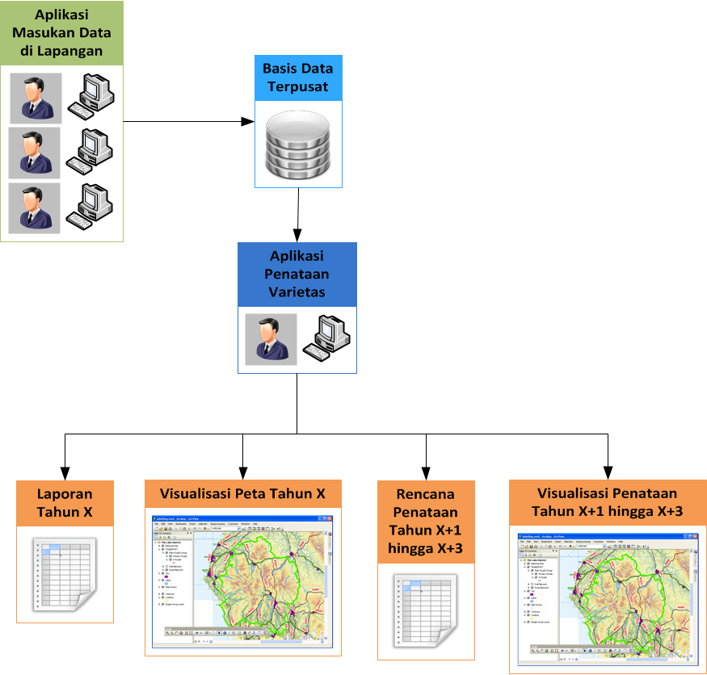

Gambar 2 – Rancangan sistem secara garis besar

Peta yang disimpan dalam bentuk berkas *shapefile* juga memiliki banyak keterbatasan di antara lain adalah:

* + - 1. File hanya bisa diakses oleh satu orang dalam satu waktu yang sama.
      2. Perubahan pada peta menghasilkan berkas *shapefile* baru sehingga setiap kali ada perubahan walaupun hanya sedikit, berkas harus dikirim ulang.
      3. Data dalam peta tidak bisa dihubungkan dengan basis data.
      4. Memerlukan aplikasi khusus untuk membuka berkas.

Oleh karena keterbatasan – keterbatasan tersebut, peta akan diubah dalam bentuk data spasial dan disimpan dalam basis data spasial. Microsoft SQL Server 2008 R2 mamu untuk melakukan hal tersebut. Gambar 3 menunjukkan berkas shapefile PG Semboro dan PG Jatiroto yang ditampilkan menggunakan aplikasi ArcMap 10.1 dari ArcGIS dan Gambar 4 adalah hasil *query* data spasial PG Semboro dalam basis data spasial menggunakan aplikasi Sql Spatial Query Visualizer.

Aplikasi penataan varietas dioperasikan oleh satu pengguna saja yaitu dari pihak manajemen PG. Aplikasi ini akan mengambil data dari basis data yang menyimpan masukan data langsung dari lapangan. Pengguna aplikasi penataan vaietas dapat melihat berapa nilai produktivitas PG secara keseluruhan pada tahun berdasarkan data yang dimasukkan oleh petugas PG di lapangan. Selain itu, pengguna bisa melakukan proses penataan varietas pada keseluruhan wilayah kebun tebu di PG untuk 3 tahun ke depan. Hasil dari proses tersebut akan dijabarkan melalui beberapa tabel dan visualisasi di lapangan. Pengguna aplikasi dapat melihat berapa peningkatan yang diperoleh melalui penataan varietas dari tahun ke tahun.

Peta lahan tebu yang diciptakan oleh pihak PG akan digunakan untuk membantu proses aksi penataan varietas di lapangan seperti menentukan daerah mana yang varietasnya dianggap kurang cocok dan harus dibongkar, melihat persebaran lahan tebu berdasarkan varietas dan tipologi wilayah, produktivitas secara di tiap tipologi wilayah, dan lain sebagainya. Dengan adanya rincian aksi penataan varietas hingga pada lahan tebu, proses penerapan penataan varietas bisa dilakukan dengan lebih tepat dan jelas. Yang menjadi bahan data untuk ujicoba adalah data PG Semboro tahun 2011 dan data PG Jatiroto tahun 2011, karena telah diciptakan penataan varietas untuk tahun 2012 – 2015 yang dilakukan oleh P3GI.

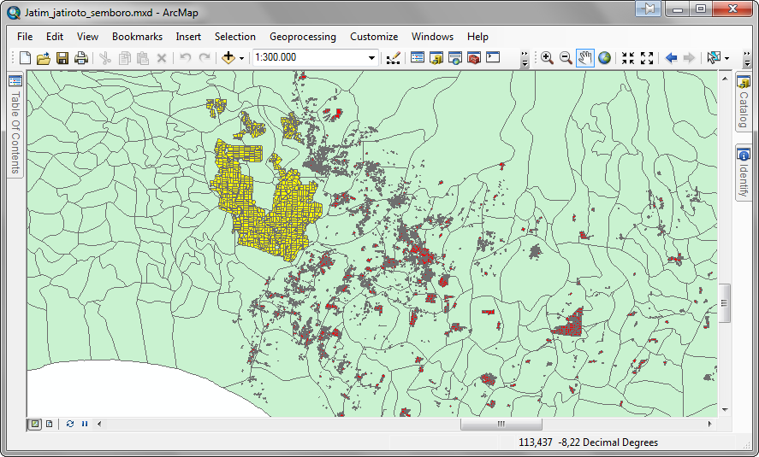

Gambar 3 - Peta lahan tebu PG Semboro dan PG Jatiroto dibuka dalam ArcMap 10.1

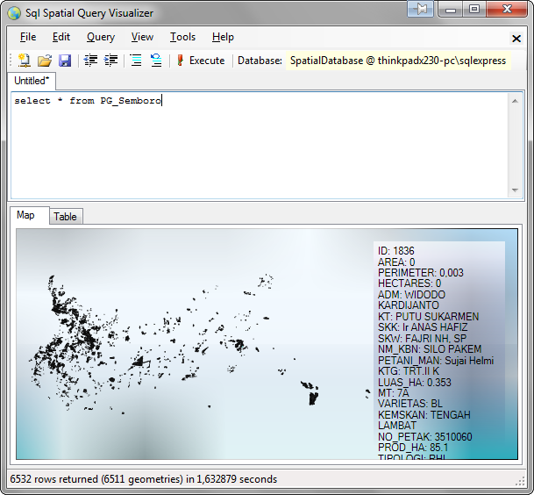

Gambar 4 - Query data spasial PG Semboro yang disimpan pada basis data spasial

1. **METODOLOGI**

Tahapan yang akan dilakukan dalam tugas akhir ini diantaranya sebagai berikut:

1. **Studi Literatur**

Pada tahap ini akan dicari tahu mengenai metode-metode apa saja yang bisa digunakan dalam pengembangan aplikasi menggunakan .NET Framework, mempelajari penggunaan komponen ThinkGeo Map Suite for Desktop Edition, serta sedikit teori mengenai penyimpanan data spasial pada Microsoft SQL Server 2008 R2.

1. **Analisa dan Perancangan Sistem**

Pada tahap ini dilakukan analisa awal dan pendefinisian kebutuhan sistem untuk mengetahui masalah yang sedang dihadapi. Dari proses tersebut selanjutnya dirumuskan rancangan sistem yang dapat memberi pemecahan masalah tersebut.

1. **Implementasi**

Pada tahap ini dilakukan pembuatan perangkat lunak yang merupakan implementasi dari rancangan yang telah dibuat sebelumnya. Pembangunan tersebut dimulai dengan pembentukan antar muka berdasarkan desain pada waktu perancangan.

1. **Pengujian dan Evaluasi**

Pada tahap ini akan dilakukan pengujian terhadap perangkat lunak menggunakan data atau skenario yang telah dipersiapkan sebelumnya. Uji coba dan evaluasi perangkat dilakukan untuk mencari masalah yang mungkin timbul, mengevaluasi jalannya program, dan mengadakan perbaikan jika ada kekurangan.

1. **Penyusunan Buku Tugas Akhir**

Pada tahap ini melakukan pendokumentasian dan laporan dari seluruh konsep, dasar teori, implementasi, proses yang telah dilakukan, dan hasil-hasil yang telah didapatkan selama pengerjaan tugas akhir. Buku tugas akhir ini bertujuan untuk mendapatkan gambaran dari pengerjaan tugas akhir ini dan diharapkan dapat berguna untuk pembaca yang tertarik untuk melakukan pengembangan lebih lanjut.

Secara garis besar, buku tugas akhir nantinya terdiri atas beberapa bagian yaitu :

1. Pendahuluan
   1. Latar Belakang
   2. Permasalahan
   3. Batasan Tugas Akhir
   4. Tujuan
   5. Metodologi
   6. Sistematika Penulisan
2. Tinjauan Pustaka
3. Desain dan Implementasi
4. Uji Coba dan Evaluasi
5. Kesimpulan dan Saran
6. Daftar Pustaka
7. **JADWAL KEGIATAN TUGAS AKHIR**

Tugas akhir ini diharapkan bisa dikerjakan menurut jadwal sebagai berikut:

|  |  |  |  |  |  |  |  |  |  |  |  |  |  |  |  |  |  |
| --- | --- | --- | --- | --- | --- | --- | --- | --- | --- | --- | --- | --- | --- | --- | --- | --- | --- |
| Tahapan | Bulan (Tahun 2013) | | | | | | | | | | | | | | | | |
| Oktober | | | | November | | | | Desember | | | | | Januari | | | |
| Penyusunan Proposal |  |  |  |  |  |  |  |  |  |  |  |  |  |  |  |  |  |
| Analisis kebutuhan dan studi literatur |  |  |  |  |  |  |  |  |  |  |  |  |  |  |  |  |  |
| Perancangan sistem |  |  |  |  |  |  |  |  |  |  |  |  |  |  |  |  |  |
| Implementasi |  |  |  |  |  |  |  |  |  |  |  |  |  |  |  |  |  |
| Uji coba dan evaluasi |  |  |  |  |  |  |  |  |  |  |  |  |  |  |  |  |  |
| Penyusunan buku |  |  |  |  |  |  |  |  |  |  |  |  |  |  |  |  |  |

**DAFTAR PUSTAKA**

1. Anonim, 2013. *Pedoman Teknis Pengembangan Tebu Tahun 2013*. Jakarta. 78 hal.
2. Anonim. *Rendemen Tebu*. Diakses tanggal 4 Maret 2013 dari: <http://www.kppbumn.depkeu.go.id/Industrial_Profile/PK4/Profil%20Tebu-1_files/page0003.htm>
3. Clements, H.F. 1980. *Sugarcane Crop Logging and Crop Control: Principle and Practise*. The University Press. Hawaii.
4. Prawirosemadi, Marsadi. 2011. *Dasar-dasar Teknologi Budidaya Tebu dan Pengolahan Hasilnya*. Penerbit IKIP Malang. Malang. 809 hal.
5. Prahasta, Eddy. 2009. *Sistem Informasi Geografis : Konsep-konsep Dasar* *(Perspektif Geodesi & Geomatika)*. Penerbit Informatika, Bandung.
6. Pratiwi, Gustyanita. *Raja Gula Indonesia Timur Keluhkan Defisit Gula Nasional*. Diakses tanggal 15 April 2013 dari <http://swa.co.id/listed-articles/raja-gula-indonesia-timur-keluhkan-defisit-gula-nasional>
7. Sugiyarta, Eka. (2012). *Revitalisasi on Farm Berbasis Penataan Varietas Pada Budidaya Tanaman Tebu.* Pertemuan Teknis Pusat Penelitian Perkebunan Gula Indonesia, Pasuruan 5 Desember 2012.
8. Syafputri, Ella. *Industri gula nasional masih bisa bangkit*. Diakses tanggal 30 April 2013 dari <http://www.antaranews.com/berita/355799/industri-gula-nasional-masih-bisa-bangkit>